Управление образования администрации муниципального образования городского округа « Сыктывкар» МУДО «Центр психолого – педагогической, медицинской и социальной помощи»

АНАЛИТИЧЕСКИЙ ОТЧЕТ
«МОНИТОРИНГ ПРОФЕССИОНАЛЬНОЙ ОРИЕНТАЦИИ УЧАЩИХСЯ 9 И 11 КЛАССОВ ОБРАЗОВАТЕЛЬНЫХ ОРГАНИЗАЦИЙ Г. СЫКТЫВКАРА»
г. Сыктывкар, 2016

ОГЛАВЛЕНИЕ

Введение………………………………………………………………………… 2

Раздел I. Анализ профессиональной ориентации выпускников 9 классов
образовательных организаций г. Сыктывкара ……………………….………. 4

Раздел II. Анализ профессиональной ориентации выпускников 11 классов
образовательных организаций г. Сыктывкара ……………………………… 12

Основные выводы…………………………………………………………… 22

ВВЕДЕНИЕ

В современном обществе молодёжь является главным источником трудового потенциала, и от её профессионализма, экономической активности и поведения в сфере занятости во многом зависит успешность социально- экономического развития, как Республики Коми, так и страны в целом.
Программа воспитания и социализации учащихся в разделе требований к результатам конкретизирует необходимость освоения учащимися социального опыта, основных социальных ролей; формирование готовности учащихся к выбору направления своей профессиональной деятельности в соответствии с личными интересами, индивидуальными особенностями и способностями, с учётом потребностей рынка труда; приобретение практического опыта, соответствующего интересам и способностям учащихся.
Особую роль призвана сыграть система профессиональной ориентации.
На территории МО ГО " Сыктывкар" профессиональная ориентация учащихся реализуется в рамках Программы профориентационной работы в системе образования МО ГО «СЫКТЫВКАР» (2013-2020 годы), утверждённой приказом Управления образования № 403 а от 30 августа 2013 года, одним из проектов которой является мониторинг профессиональной ориентации выпускников образовательных организаций.
Профессиональные намерения – это осознанное отношение к определённому виду профессиональной деятельности, включающее знания о предназначении профессии, стремление избрать профессию и получить соответствующее образование. Формирование профессиональных намерений учащихся старших классов является одним из основных компонентов процесса психологической и практической подготовки выпускников образовательных организаций к важному жизненному выбору.
Анализ профессиональных предпочтений выпускников позволяет увидеть ближайшие перспективы современной молодёжи. Изучение профессиональных намерений учащихся выпускных классов имеет значение для организации дальнейшей адресной профориентационной работы с выпускниками МОО.
Анализ результатов мониторинга даёт возможность прогнозировать спрос на образовательные услуги, поведение выпускников на рынке труда, а также показывает необходимость координирования деятельности различных субъектов системы профориентации, направленной на решение вопросов профессионального самоопределения.
Объект, предмет, цель и задачи исследования
Объект исследования: учащиеся 9 и 11 классов образовательных организаций г. Сыктывкара.
Ориентация в анкетировании на данный возраст связана с тем, что выбор жизненного пути у подростков и молодёжи проходит ряд этапов, на каждом из которых уточняются, либо существенно изменяются социальная и профессиональная ориентации.
Предмет исследования: профессиональная ориентация, образовательная траектория выпускников 9 и 11 классов 2016-2017 учебного года.
Под профессиональной ориентацией в исследовании понимается:
- выбор учащимися сферы жизнедеятельности (работа или учеба в учебном заведении той или иной ступени);
- выбор учащимися образовательных организаций профессионального образования, готовящих специалистов к работе в той или иной сфере деятельности.
Цель исследования: выявление степени сформированности профессиональных предпочтений учащихся 9, 11 классов.
Задачи исследования :
- изучить профессиональные планы и намерения выпускников г. Сыктывкара и определить их структуру;
- определить приоритеты выбора образовательных организаций профессионального образования;
- осуществить прогноз распределения выпускников 2016 - 2017 учебного года по уровням профессионального образования;
- определить основные направления профориентационной работы с выпускниками 9 и 11 классов по формированию и корректировке профессиональных планов.
Инструменты и методы исследования:

Анкета для учащихся 9, 11 классов, применялся сплошной опрос.
В данной мониторинговой программе осуществлялась дифференциация респондентов по профессиональной характеристике (учащиеся 9, 11 классов).
Мониторинг профессиональной ориентации выпускников образовательных организаций осуществлялся по Регламенту, утверждённому приказом УО АМО ГО « Сыктывкар» «О проведении мониторинга профессиональной ориентации выпускников образовательных организаций» № 829 от 20 сентября 2016 года.
В 2016-2017 учебном году в мониторинге профессиональной ориентации учащихся 9 и 11 классов образовательных организаций г. Сыктывкара приняли участие 3486 учащихся 9, 11 классов (из них 2315 учащихся 9 классов, 1224 учащихся 11 классов), что составляет 95% от общего количества учащихся 9,11 классов образовательных организаций г. Сыктывкара.
Анкетирование учащихся проводилось в октябре 2016 года при участии классных руководителей выпускных классов, ответственных за профориентационную работу в образовательных организациях. Подсчет результатов анкет учащихся 9,11 классов проводился в образовательных организациях.
Сводный и аналитический отчёт по результатам мониторинга подготовил МУ ДО «ЦППМиСП».

РАЗДЕЛ I. Анализ профессиональных намерений и планов выпускников
9 классов образовательных организаций г. Сыктывкара
По данным УО АМО ГО «Сыктывкар», на начало 2016-2017 учебного года планируемое количество выпускников 9 классов образовательных организаций составит 2405 человек. В рамках мониторингового исследования опросом было охвачено 2315 выпускников 9 классов, что составило 96, 3% от общего количества выпускников 9 классов 2016 -2017 учебного года.
Таблица № 1
Результаты прогнозов выпускников 9 классов МОО г. Сыктывкара

Кол-во опрошенных | 10 класс | ООСПО | В том числе военные училища | Из них в РК | Трудоустроиться | Нет проф.плана
2315 | 1234 | 737 | 11 | 675 | 4 | 340
В сравнении с результатами прогнозного распределения учащихся Республики Коми наблюдается устойчивая тенденция устремлений девятиклассников с 2000 года на продолжение образования. Наибольшую долю составляют намерения учащихся продолжить образование в 10 классе. Получение полного среднего образования выпускники рассматривают как возможность поступления в образовательные организации высшего образования (далее – ООВПО).
Диаграмма № 1
Результаты прогноза выпускников 9 классов МОО г. Сыктывкара

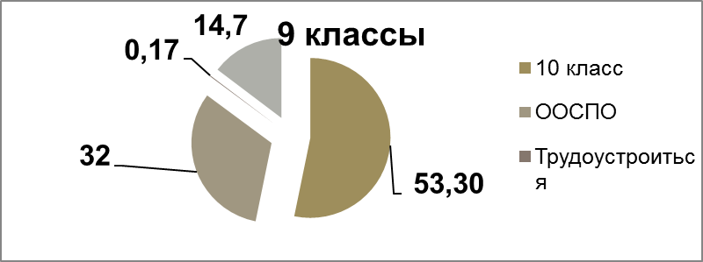

1234 опрошенных девятиклассников или 53,3 % планируют продолжить обучение в 10 классах образовательных организаций г. Сыктывкара (Диаграмма № 1).

Диаграмма № 2
Доля учащихся 9 классов, планирующих продолжить обучение в 10 классе,
в разрезе МОО (в %)

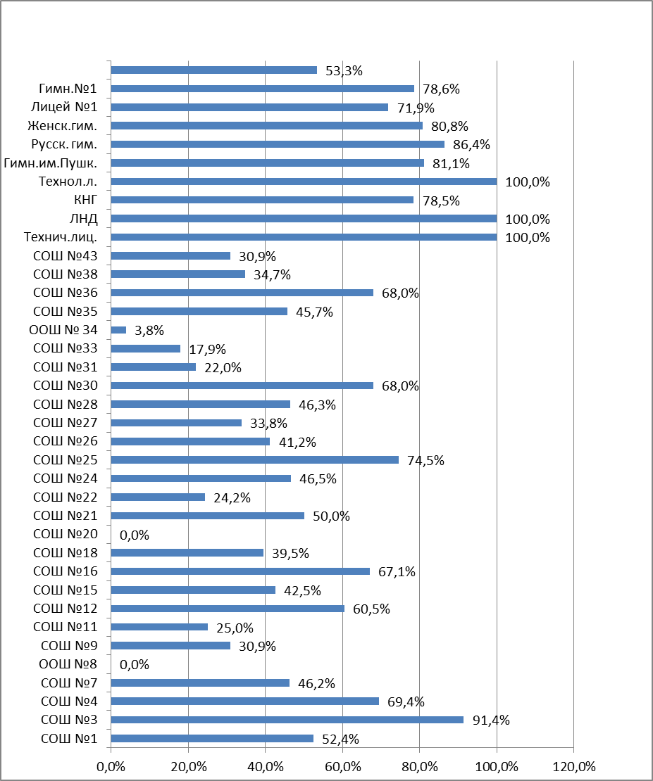

100% опрошенных выпускников 9 классов МАОУ «Технологический лицей», «Лицей народной дипломатии», «Технический лицей» планируют продолжить обучение в 10 классе.
Наибольшая доля учащихся, намеренных продолжить обучение в 10 классе, наблюдается в МАОУ «Русская гимназия», « Гимназия им. А.С. Пушкина», «Гимназия № 1», «Женская гимназия», «КНГ», «Лицей № 1», МАОУ «СОШ № 25», «СОШ № 3» в сравнении с другими образовательными организациями.
Наименьшая доля продолжить обучение в 10 классе в МОУ «СОШ № 34», МАОУ «СОШ № 22», «СОШ № 33», «СОШ № 11» (Диаграмма № 2).
Все выпускники МОУ «СОШ №20», «СОШ № 8» планируют продолжить образование в профессиональных образовательных организациях.
Анализ динамики прогнозного распределения учащихся 9 классов в период с 2013- 2014 учебного года по городу Сыктывкару выявил тенденцию ежегодного уменьшения доли выпускников, планирующих на момент опроса продолжить обучение в 10 классе, в 2016-2017 учебном году - на 1,2% (Диаграмма № 3).
Диаграмма № 3
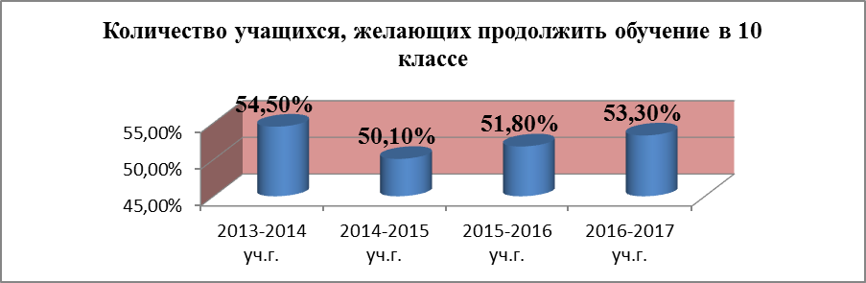

По данным Министерства образования Республики Коми, в 2016-2017 учебном году сеть образовательных организаций, реализующих программы профессионального образования, представлена 35 учреждениями различных форм собственности и ведомственной принадлежности, из них:
28 учреждений – республиканского подчинения, 4 образовательных организации высшего образования, в том числе – 2 филиала; 3 организации – негосударственные образовательные организации.
Все перечисленные профессиональные образовательные организации осуществляют подготовку около 18 тысяч человек по 80-ти программам среднего профессионального образования.
Прогнозируемая структура и численность занятых по секторам экономики к 2020 году должна сохраниться на прежнем уровне, при этом, согласно данным
Министерства экономики Республики Коми, общая дополнительная потребность в кадрах к 2018 году составит 102,5 тысяч человек, из них по 20% от общего числа – это потребность в специалистах с высшим и средним профессиональным образованием, соответственно; 60% составляет потребность экономики Республики Коми в рабочих кадрах.
Поступить после 9 класса в профессиональные образовательные организации (далее – ПОО) планируют 737 человек или 31,8 % респондентов, что на 4,2 % меньше, чем в 2015-2016 учебном году. Уменьшение произошло за счёт увеличения количества желающих выпускников продолжить обучение в 10 классе.
Доля учащихся, планирующих продолжить образование в ПОО, в разрезе образовательных организаций показана в Диаграмме № 4.
Диаграмма № 4
Доля учащихся 9 классов, планирующих продолжить образование
В ПОО, в разрезе МОО (в %)

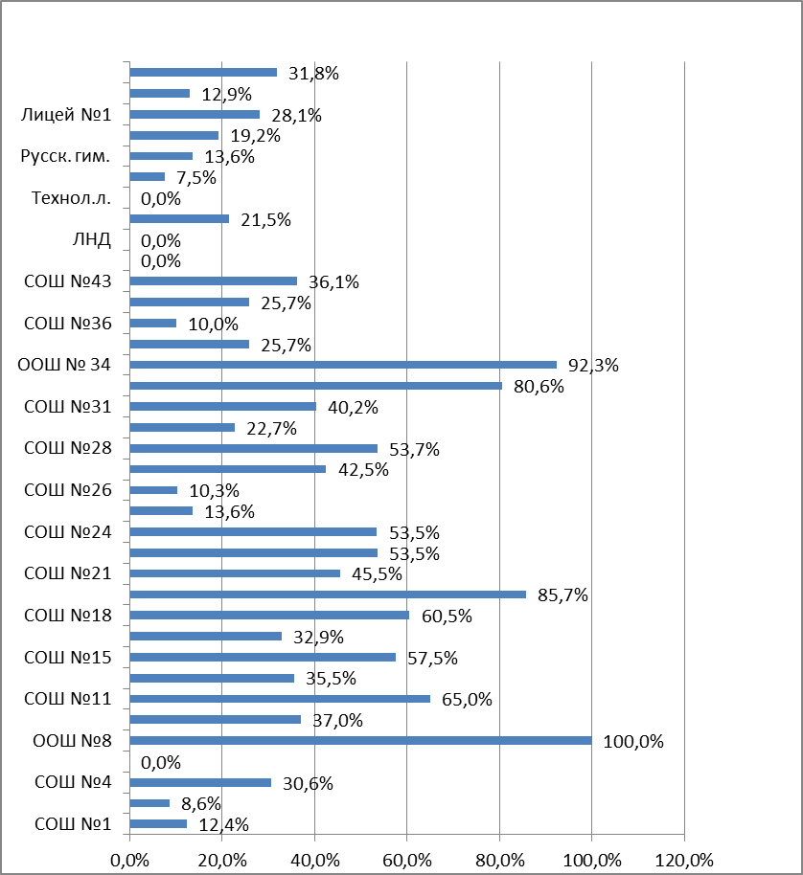
Таблица №2
Распределение учащихся 9 классов по ООСПО в 2016/2017 учебном году
(в %)
№ | Образовательные организации среднего профессионального образования | Кол-во человек | % от опрошенных выпускников 9 классов, планирующих продолжить образование в ООСПО
1 | Государственное профессиональное образовательное учреждение «Сыктывкарский автомеханический техникум» | 93 | 12,6
2 | Государственное профессиональное образовательное учреждение «Сыктывкарский медицинский колледж имени И.П. Морозова» | 90 | 12,2
3 | Государственное профессиональное образовательное учреждение «Сыктывкарский политехнический техникум» | 66 | 8,9
4 | Государственное профессиональное образовательное учреждение «Сыктывкарский колледж сервиса и связи» | 58 | 7,8
5 | Государственное профессиональное образовательное учреждение «Сыктывкарский гуманитарно-педагогический колледж имени И.А.Куратова» | 58 | 7,8
6 | Государственное профессиональное образовательное учреждение «Сыктывкарский торгово-технологический техникум» | 57 | 7,7
7 | Государственное профессиональное образовательное учреждение «Сыктывкарский целлюлозно-бумажный техникум» | 52 | 7
8 | Государственное профессиональное образовательное учреждение «Сыктывкарский торгово-экономический колледж» | 41 | 5,6
9 | Государственное профессиональное образовательное учреждение «Сыктывкарский лесопромышленный техникум» | 36 | 4,8
10 | Государственное профессиональное образовательное учреждение «Сыктывкарский индустриальный колледж» | 30 | 4
11 | Государственное профессиональное образовательное учреждение «Колледж искусств Республики Коми» | 30 | 4
12 | Государственное профессиональное образовательное учреждение «Коми республиканский агропромышленный техникум» | 16 | 2,1
13 | Государственное профессиональное образовательное учреждение «Коми республиканский колледж культуры им. В.Т. Чисталёва» | 14 | 1,8
14 | Негосударственное образовательное учреждение среднего профессионального образования «Сыктывкарский кооперативный техникум» | 8 | 1
15 | В другие ООСО РК | 28 | 3,8
16 | В другие ООСО за пределами РК | 60 | 8,1
 | Всего | 737 | 100%
В ходе анализа полученных результатов выяснилось, что наиболее популярными профессиями среди респондентов, планирующих получать профессиональное образование после 9 класса, являются профессии сервисного обслуживания, транспорта, здравоохранения, науки и образования, промышленного производства (Таблица № 3).

Таблица № 3
Распределение учащихся 9 классов по отраслям экономики в 2016/2017 учебном году
(в %)
№ | Отрасли экономики | Кол-во человек | % от опрошенных выпускников 9 классов, планирующих продолжить образование в ООСПО
1 | Сервисного обслуживания | 151 | 20,5
2 | Транспорта | 131 | 17,7
3 | Здравоохранение | 98 | 13.3
4 | Образование, педагогика | 54 | 7,3
5 | Промышленное производство | 51 | 6,9
6 | Культура и искусство | 50 | 6,8
7 | Торговля | 31 | 4,2
8 | Информационные системы | 30 | 4
9 | Строительство и архитектура | 25 | 3,4
10 | Экономика | 19 | 2,6
11 | ЖКХ | 13 | 1,8
12 | Лесное хозяйство | 11 | 1,5
13 | Сельское хозяйство | 11 | 1,5
14 | Юриспруденция | 10 | 1,4
15 | Спорт | 8 | 1
16 | Связь | 7 | 0,9
17 | Силовые структуры | 6 | 0,8
18 | Финансы | 3 | 0,4
19 | Предпринимательство | 2 | 0,3
20 | Туризм | 2 | 0,3
21 | Социальная система | 1 | 0,13
22 | Маркетинг, реклама | 1 | 0,13
23 | Другое | 22 | 3
 | Всего | 737 | 100%

На момент опроса 340 учащихся или 14,7 % считает себя неопределившимися в своем профессиональном выборе, что на 2,5% больше, чем в 2015-2016 учебном году. В диаграмме № 5 неопределившиеся в профессиональном плане учащиеся показаны в разрезе образовательных организаций.
Диаграмма № 5

Доля учащихся 9 классов, не имеющих профессионального плана, в разрезе МОО (в %)
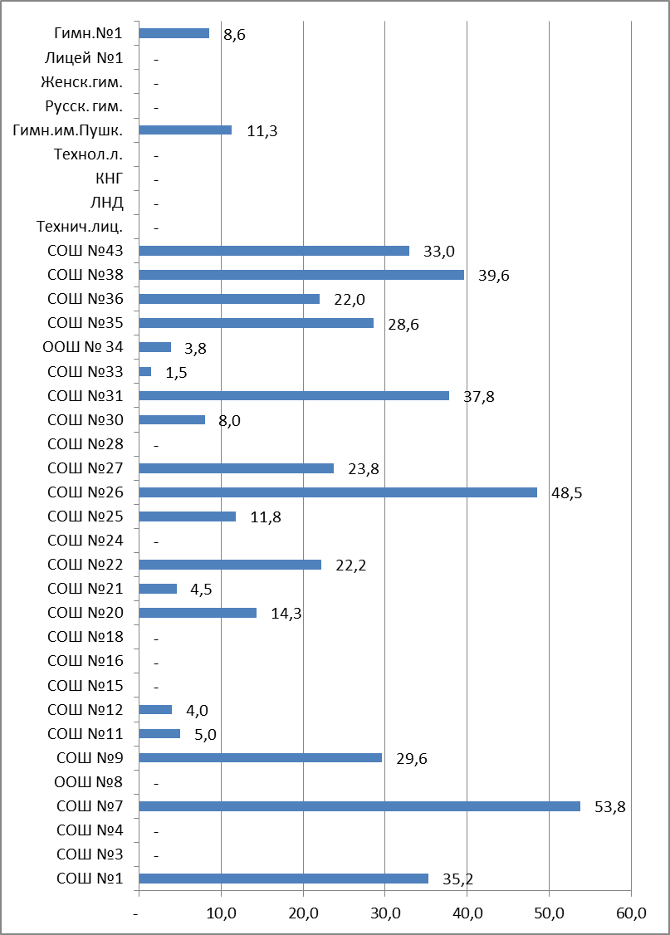

В рамках мониторингового исследования изучались профессиональные планы учащихся, требующих повышенного внимания со стороны педагогических коллективов образовательных организаций (Таблица № 4).

Таблица № 4
Категории  учащихся | Кол-во  опрош. | 10 класс |  | ООСПО | В РК | Вне РК | Труд-  во | Нет проф  плана
Категории  учащихся | Кол-во  опрош. | Дневн. | Вечер.
Состоящие на учете в ОПДН УМВД России по г. Сыктывкар | 54 | 4 | 0 | 31 | 31 | 0 | 0 | 19
В группе риска на внутришкол. контроле | 89 | 13 | 1 | 46 | 45 | 1 | 1 | 28
С ограниченными возможностями здоровья | 14 | 4 | 0 | 4 | 4 | 0 | 0 | 6
Дети-сироты, без попечения родителей | 32 | 4 | 0 | 15 | 14 | 1 | 0 | 13
Всего: | 189 | 25 | 1 | 96 | 94 | 2 | 1 | 66

Полученные данные показывают, что на момент опроса 66 девятиклассников, находящихся в группе риска, или 35% не имеют профессиональных планов. В 2016-2017 учебном году число неопределившихся в профессиональном плане выпускников данной категории сократилась на 25,9% по сравнению с 2015-2016 учебным годом.
В рамках исследования были выявлены формы и методы профориентационной работы, которые, по мнению респондентов, необходимы учащимся 9 классов для помощи в профессиональном самоопределении.
Таблица № 5
Предпочитаемые формы профориентационной работы для учащихся 9 классов

Всего  учащихся | Инф. о прав.п. в УПО | Экскурсии в УЗ | Эксурсии на предприятия | Встречи профессионалами | Элективные профкурсы | Профконсультации | Мастер кл.по проф. | Другое
2315 | 1167 | 1066 | 950 | 1148 | 669 | 1115 | 865 | 135

Анализ данных таблицы № 5 показывает, что наиболее эффективными формами работы являются групповые справочно - информационные консультации по путям получения профессии после 9 класса, групповые и индивидуальные консультации по формированию личных образовательных маршрутов, экскурсии в образовательные организации профессионального образования.

РАЗДЕЛ II. Анализ профессиональных намерений и планов выпускников 11 классов образовательных организаций г. Сыктывкара
По данным УО АМО ГО « Сыктывкар», на начало 2016-2017 учебного года, планируемое количество выпускников 11 классов образовательных организаций составит 1224 человека. В рамках мониторингового исследования опросом был охвачен 1171 выпускник, что составляет 95,7 % от общего количества выпускников 11 классов.
Таблица № 1
Результаты прогнозов выпускников 11 классов МОО г. Сыктывкара

Опрошено  всего | Образовательные намерения
Опрошено  всего | ООВПО |  |  | ООСПО |  |  | Курсы | Армия | Трудоустроиться | Военные ОУ | Нет проф.плана
Опрошено  всего | всего | в РК | За пределами | всего | в РК | за пределами
1171 | 1025 | 432 | 593 | 11 | 10 | 1 | 1 | 7 | 0 | 51 | 127

1025 опрошенных учащихся 11 классов или 87,5 % планирует продолжить обучение в образовательных организациях высшего профессионального образования (Таблица №1). По сравнению с 2015-2016 учебным годом количество выпускников, планирующих получать высшее профессиональное образование, увеличилось на 1%.
7 человек планирует служить в Вооружённых силах РФ, в образовательных организациях правоохранительной системы на момент опроса планирует получать профессиональное образование 51 выпускник (Диаграмма № 1).
Диаграмма №1
Результаты прогнозов выпускников 11 классов МОО г. Сыктывкара

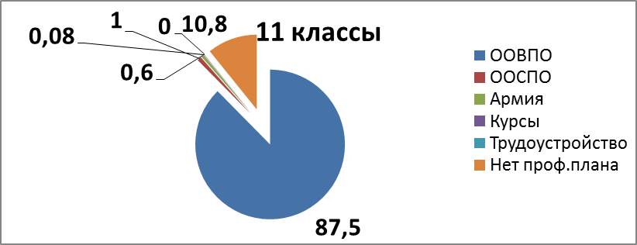
В сравнении с результатами прогнозного распределения учащихся образовательных организаций Республики Коми с 2000 года наблюдается устойчивая тенденция устремлений выпускников 11 классов на продолжение образования. Наибольшую долю составляют намерения учащихся продолжить образование в образовательных организациях высшего образования.
Диаграмма № 2
Доля учащихся 11 классов, планирующих продолжить образование
в образовательных организациях высшего образования, в разрезе МОО (в %)
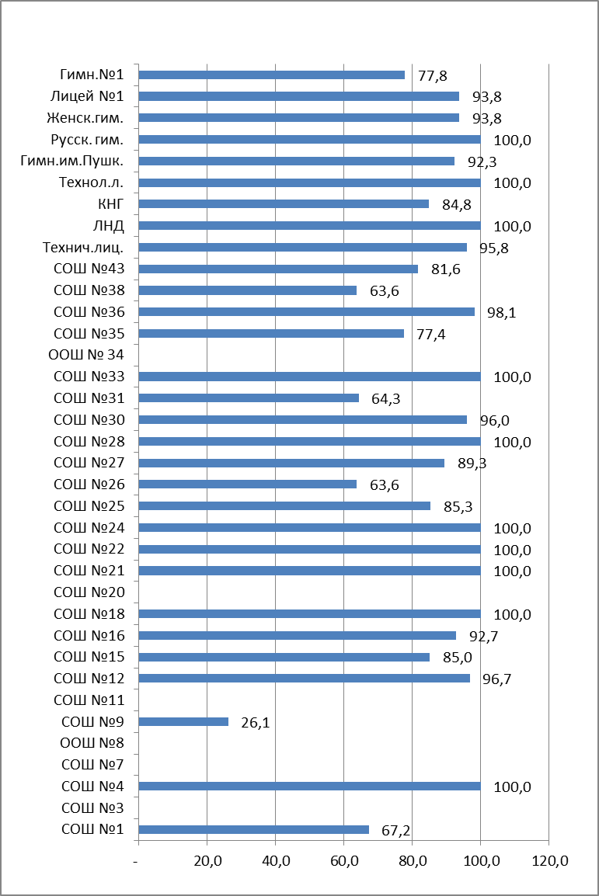
100% выпускников 11 классов МАОУ «СОШ № 33», «СОШ № 21», «СОШ № 22», «СОШ № 24», «СОШ № 28», «СОШ № 18», «СОШ № 4», «Русская гимназия», «Технологический лицей», «Лицей народной дипломатии» планируют поступать в образовательные организации высшего профессионального образования.
Таблица № 2
Распределение учащихся 11 классов по отраслям экономики в 2016/2017 учебном году
(в %)

№ | Отрасли экономики | Кол-во человек | % от опрошенных выпускников 11 классов, планирующих продолжить образование в  ООВПО
1 | Информационные системы | 136 | 13,3
2 | Юриспруденция | 118 | 11,5
3 | Здравоохранение | 109 | 10,6
4 | Образование, педагогика | 77 | 7,5
5 | Силовые структуры | 72 | 7
6 | Экономика | 60 | 5,8
7 | Промышленное производство | 59 | 5,7
8 | Культура, искусство | 42 | 4,1
9 | Строительство, архитектура | 41 | 4
10 | Социальная сфера | 34 | 3,3
11 | СМИ | 33 | 3,2
12 | Государственное управление | 29 | 2,8
13 | Наука | 27 | 2,6
13 | Транспорт | 24 | 2,3
14 | Маркетинг, реклама | 23 | 2,2
15 | Финансы | 11 | 1
16 | Спорт | 10 | 0,9
17 | Сервисное обслуживание | 8 | 0,8
18 | Связь | 6 | 0,6
19 | Лесное хозяйство | 6 | 0,6
20 | Предпринимательство | 5 | 0,5
21 | Логистика | 4 | 0,4
22 | Лингвистика | 4 | 0,4
18 | Туризм | 3 | 0,3
21 | Торговля | 3 | 0,3
23 | Сельское хозяйство | 0 | 0
26 | ЖКХ | 0 | 0
28 | Другое | 81 | 8
 | Всего | 1025 | 100%

Выпускники 2016-2017 учебного года планируют работать в самых разных отраслях экономики. Предпочтение отдают информационным технологиям, юриспруденции и силовым структурам, медицине, образованию, экономике. Данные направления подготовки будут осваивать в образовательных организациях высшего профессионального образования в Республике Коми и за её пределами.
Диаграмма № 3

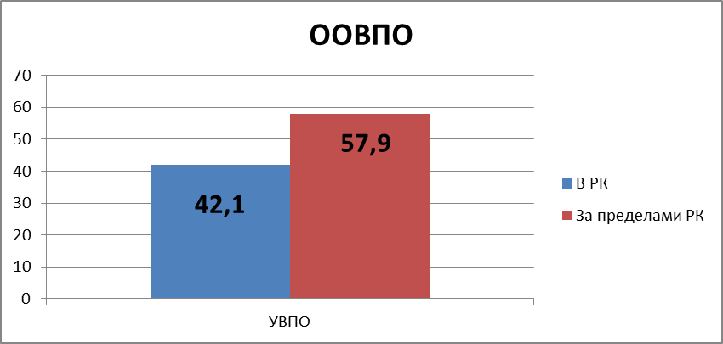

Набор на обучение по программам высшего профессионального образования в 2017 году в Республике Коми ведут 3 самостоятельных ООВПО и 4 филиала вузов. Поступать в ООВПО РК планирует 432 выпускника или 42,1 %.
Диаграмма № 4
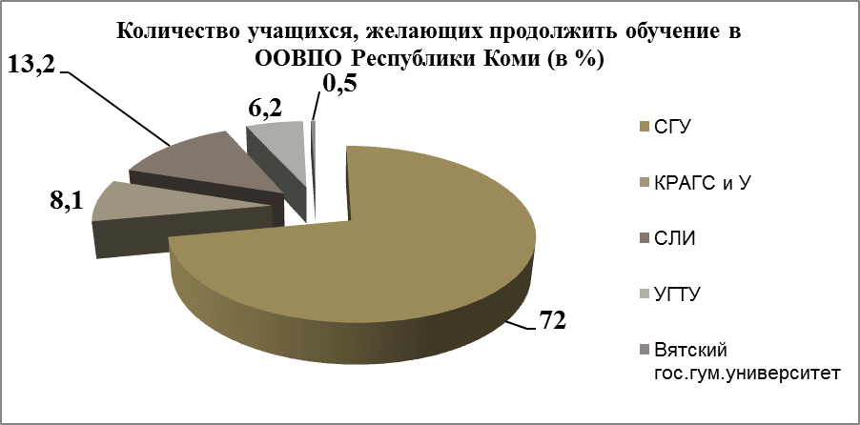

ООВПО Республики Коми выпускники выбирают в качестве основного и запасного варианта профессионального плана. Поэтому можно предположить, что процент выпускников, планирующих продолжить образование в вузах РК, на конец учебного года увеличится. Как и в предыдущие годы, наибольшее предпочтение для продолжения образования выпускники 2016-2017 учебного года отдают Сыктывкарского государственному университету имени Питирима Сорокина и Сыктывкарскому лесному институту (Диаграмма № 4).
За пределы Республики Коми для получения высшего образования планирует выехать 593 респондента или 57,9 % от числа опрошенных.
В таблице № 3 показаны города, в которые предполагают выезжать одиннадцатиклассники для получения высшего профессионального образования.
Таблица № 3

№ | Выезд за пределы РК | Кол-во человек | % от опрошенных выпускников 11 классов, планирующих продолжить образование в ООВПО
1 | Санкт-Петербург | 301 | 29,3
1 | Москва | 101 | 9,8
3 | Киров | 42 | 4,1
4 | Новгород | 17 | 1,6
5 | Ярославль | 19 | 1,8
6 | Архангельск | 9 | 0,9
7 | Вологда | 10 | 0,9
8 | Волгоград | 1 | 0,1
9 | Самара | 3 | 0,3
10 | Воронеж | 4 | 0,4
11 | Екатеринбург | 12 | 1,2
12 | Уфа | 1 | 0,1
13 | Казань | 22 | 2,1
14 | Владивосток | 1 | 0,1
15 | Омск | 1 | 0,1
16 | Калининград | 8 | 0,8
17 | Пермь | 5 | 0,5
18 | Новосибирск | 1 | 0,1
19 | Другие | 34 | 3,3
20 | За пределами РФ | 1 | 0,1
 | Всего | 593 | 57,8
 | Всего выпускников, планирующих получать высшее образование | 1025 | 100%

Наибольшее количество выпускников 11 классов планирует получать высшее образование за пределами Республики Коми в МАОУ «Лицей народной дипломатии», «Технологический лицей», «СОШ № 36», «СОШ № 25»,«СОШ № 21», «СОШ № 16», «Русская гимназия», «Гимназия Пушкина».

Диаграмма № 5
Количество выпускников 11 классов, планирующих продолжить обучение в ООВПО за пределами Республики Коми, в разрезе МОО (в %)
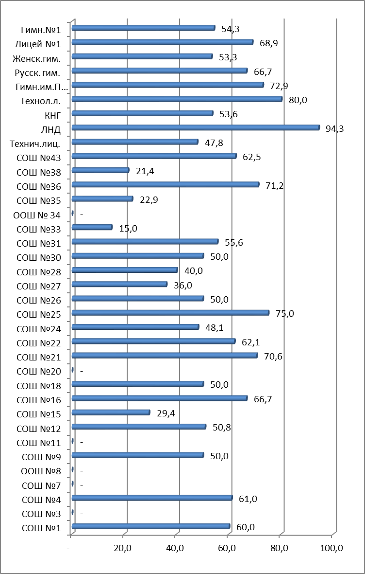

Поступать после 11 класса в ООСПО о планируют 11 респондентов или 0,9 % выпускников. 10 респондентов рассматривают для дальнейшего образования ООСПО РК, 1 человек планирует учиться за пределами Республики Коми.
Диаграмма № 6
Доля учащихся, планирующих продолжить обучение в ООСПО, в разрезе МОО (в %)
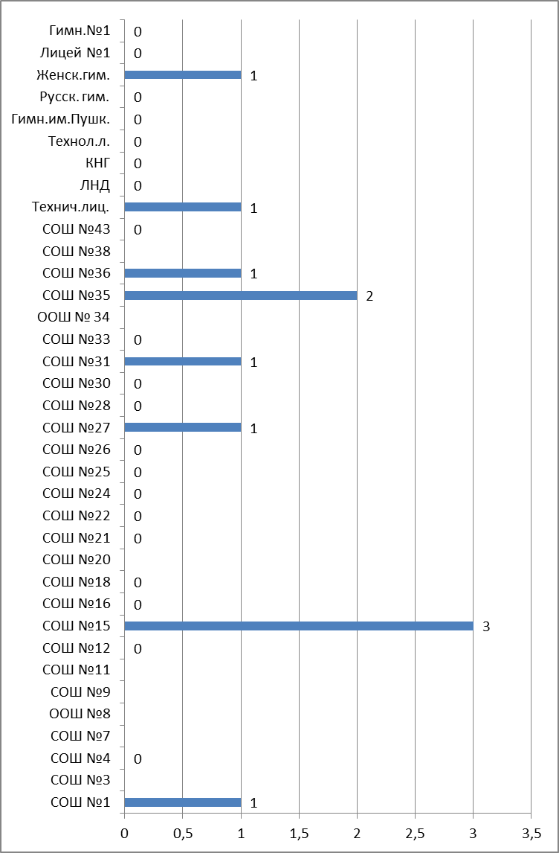

Таблица № 4
Распределение учащихся 11 классов по ООСПО в 2016/2017 учебном году
(в %)
№ | Образовательные организации среднего профессионального образования | Кол-во человек | % от опрошенных выпускников 11 классов, планирующих продолжить образование в ООСПО
1 | Государственное профессиональное образовательное учреждение «Сыктывкарский автомеханический техникум» | 1 | 9,1
2 | Государственное профессиональное образовательное учреждение «Сыктывкарский торгово-экономический колледж» | 0 | 0
3 | Государственное профессиональное образовательное учреждение «Сыктывкарский политехнический техникум» | 2 | 18,2
4 | Государственное профессиональное образовательное учреждение «Сыктывкарский колледж сервиса и связи» | 2 | 18,2
5 | Государственное профессиональное образовательное учреждение «Сыктывкарский целлюлозно-бумажный техникум» | 0 | 0
6 | Государственное профессиональное образовательное учреждение «Сыктывкарский гуманитарно-педагогический колледж имени И.А.Куратова» | 0 | 0
7 | Государственное профессиональное образовательное учреждение «Сыктывкарский индустриальный колледж» | 0 | 0
8 | Государственное профессиональное образовательное учреждение «Сыктывкарский лесопромышленный техникум» | 0 | 0
9 | Государственное профессиональное образовательное учреждение «Сыктывкарский торгово-технологический техникум» | 0 | 0
10 | Негосударственное образовательное учреждение среднего профессионального образования «Сыктывкарский кооперативный техникум» | 0 | 0
11. | Государственное профессиональное образовательное учреждение «Коми республиканский колледж культуры им. В.Т. Чисталёва» | 0 | 0
12. | Государственное профессиональное образовательное учреждение «Колледж искусств Республики Коми» | 0 | 0
13. | Государственное профессиональное образовательное учреждение «Коми республиканский агропромышленный техникум» | 0 | 0
14. | Государственное профессиональное образовательное учреждение «Сыктывкарский медицинский колледж имени И.П. Морозова» | 5 | 45,5
15 | В другие ООСО РК | 0 | 0
16 | В другие ООСО за пределами РК | 1 | 9,1
 | Всего | 11 | 100%
На момент опроса 112 учащихся или 10,8% считают себя неопределившимися в своем профессиональном выборе, что на 0,6 % меньше, чем в 2015-2016 учебном году.
Диаграмма № 7
Доля учащихся 11 классов, не имеющих профессионального плана, в разрезе МОО
(в %)
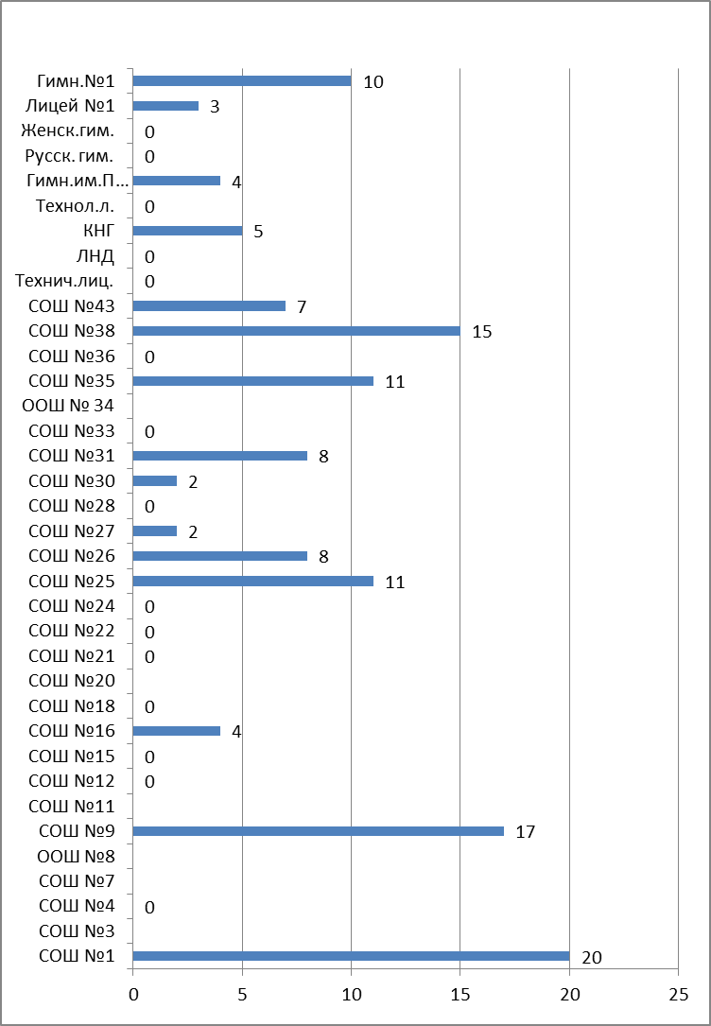

В рамках исследования изучались профессиональные планы учащихся, требующих повышенного внимания со стороны педагогических коллективов образовательных организаций (Таблица № 5).
Таблица № 5
Категории  учащихся | Кол-во  опрош. | ООВПО |  |  | ООСПО |  |  | Нет проф  плана
Категории  учащихся | Кол-во  опрош. | всего | В РК | За пределами | всего | В РК | За пределами | Нет проф  плана
Состоящие на учете в ОПДН УМВД России по г. Сыктывкар | 6 | 4 | 3 | 1 | 0 | 0 | 0 | 2
В группе риска на внутришкол. контроле | 9 | 5 | 2 | 3 | 0 | 0 | 0 | 4
С ограниченными возможностями здоровья | 6 | 2 | 1 | 1 | 0 | 0 | 0 | 4
Дети-сироты, без попечения родителей | 3 | 2 | 2 | 0 | 1 | 1 | 0 | 0
Всего: | 24 | 13 | 8 | 5 | 1 | 1 | 0 | 10

Неопределившимися в профессиональном выборе на момент опроса считали себя 10 человек или 41,7% данных категорий учащихся, что на 2,5 % больше, чем в 2015-2016 учебном году.
В рамках исследования были выявлены формы и методы профориентационной работы, которые, по мнению респондентов, необходимы учащимся 11 классов для помощи в профессиональном самоопределении.

Предпочитаемые формы профориентационной работы для учащихся 11 классов

Инф. о прав.п. в ООПО | Экскурсии в УЗ | Экскур.на предпр. | Встречи с предст.п | Элективные профкурсы | Профконсультации | Мастер кл.по проф. | Другое
775 | 590 | 353 | 542 | 293 | 543 | 353 | 26

К наиболее эффективным формам профессиональной ориентации в 11 классах респонденты отнесли справочно - информационные консультации по правилам приёма в образовательные организации профессионального образования, профессиональные консультации по формированию личных профессиональных планов, экскурсии в образовательные организации профессионального образования.
Основные выводы:
В соответствии с данными мониторинга были определены намерения учащихся 9, 11 классов 2016 - 2017 учебного года по окончании МОО, их профессиональные предпочтения и предпочитаемые образовательные организации профессионального образования.
Результаты, полученные в ходе мониторинга, позволяют отметить следующее:
- Большая часть опрошенных учащихся 9 классов образовательных организаций г. Сыктывкара (85,5 %) определилась с профессиональными планами.
- 1234 выпускника 9 классов (53,3 %) ориентируется на получение дальнейшего образования в 10 классах.
- Не определились с профессиональным планом 340 учащихся 9 классов(14,7 %), что на 2,5 % больше, чем в 2015-2016 учебном году.
- 66 выпускников, находящихся в группе риска, или 35% не имеют профессиональных планов. В 2016-2017 учебном году число неопределившихся в профессиональном плане выпускников данной категории сократилось на 25,9 % по сравнению с предыдущим учебным годом.
- В рейтинге ООСПО РК первые три места занимают ГПОУ «Сыктывкарский автомеханический техникум», «Сыктывкарский медицинский колледж имени И.П. Морозова», «Сыктывкарский политехнический техникум».
6. Наиболее популярными профессиями среди респондентов, планирующих получать профессиональное образование после 9 класса, являются профессии сервисного обслуживания, транспорта, здравоохранения, науки и образования, промышленного производства .
7. Большая часть учащихся 11 классов образовательных организаций г. Сыктывкара 1044 человек (89,2%) определилась с профессиональными планами.
8. Преимущественное большинство выпускников 11 классов 1025 человек или 87,5% намерено поступать в образовательные организации высшего профессионального образования.
9. В другие регионы Российской Федерации планируют выехать 593 выпускника 11 классов или 57,9 % для получения высшего профессионального образования и 1 выпускник или 9 % для получения среднего профессионального образования.
12. Наибольшее предпочтение для продолжения образования выпускники 2016-2017 учебного года, как и выпускники 2015-2016 учебного года, отдают Сыктывкарского государственному университету имени Питирима Сорокина и Сыктывкарскому лесному институту.
13. Выпускники 2016-2017 учебного года планируют работать в самых разных отраслях экономики. Предпочтение отдают информационным технологиям, юриспруденции и силовым структурам, медицине, образованию, экономике. Данные направления подготовки будут осваивать в образовательных организациях высшего профессионального образования в Республике Коми и за её пределами.
14. 112 учащихся 11 классов или 10,8% считают себя неопределившимися в своем профессиональном выборе, что на 0,6 % меньше, чем в 2015-2016 учебном году.
15. 10 выпускников, находящихся в группе риска, или 35% не имеют профессиональных планов, что на 2,5 % больше, чем в 2015-2016 учебном году.
16. К наиболее эффективным формам профессиональной ориентации в 9 и 11 классах относятся справочно - информационные консультации по правилам приёма в образовательные организации профессионального образования, профессиональные консультации по формированию личных профессиональных планов, экскурсии в образовательные организации профессионального образования.

